**东北大学** **2025** **年硕士研究生招生考试** **考试大纲**

科目代码：843； 科目名称：结构力学与土力学综合

一、考试性质

结构力学与土力学综合是土木工程专业硕士研究生入学考 试的业务课。考试对象为参加土木工程专业 2025 年全国硕士研 究生入学考试的准考考生。

二、考试形式与考试时间

（一）考试形式： 闭卷，笔试。

（二）考试时间：180 分钟。

三、考查要点

**结构力学﹕土力学=3﹕2** **《结构力学》**

（1）荷载、支座、结点和结构的分类

（2）平面体系的机动分析

（3）静定结构理论及计算

（4）静定结构影响线

（5）结构位移计算

（6）力法和位移法计算超静定结构

**《土力学》**

（1）土的物理性质及工程分类

（2）土的压缩性

（3）地基沉降计算

（4）土的抗剪强度与地基承载力

（5）土压力与挡土墙设计、验算 附件 1：试题导语参考

结构力学（90 分）

一、简答题（几何组成分析）（2 小题，共 10 分)

二、计算题（4 小题，共 80 分) 土力学（60 分）

三、简答题（3 小题，共 15 分）

四、计算题（3 小题，共 45 分）

注：试题导语信息最终以试题命制为准 附件 2：参考书目信息

1.李廉锟，《结构力学》（上册），高等教育出版社，第 6 版 2.陈希哲、叶青编著，《土力学地基基础》，清华大学出版

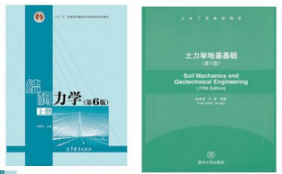社，第 5 版，2013 年

**以上信息仅供参考**